ЛАБОРАТОРНАЯ РАБОТА №4
Модули, исключения, файлы и сериализация данных в Python
Вариант 8. Заказы

1. Цель работы
Получить практические навыки разработки многомодульных приложений на Python: научиться разделять программу на модули, обрабатывать ошибки с помощью исключений, создавать пользовательские исключения, работать с файлами, сохранять и загружать данные в форматах JSON и CSV, преобразовывать объекты классов в словари и обратно, отделять хранение данных от бизнес-логики.

2. Постановка индивидуального задания
Вариант 8. Заказы. Создать систему управления заказами. Для каждого заказа хранить номер, клиента, список товаров, стоимость и статус. Реализовать создание заказа, изменение статуса, поиск, отмену, расчёт стоимости и сохранение в JSON. Создать исключение OrderNotFoundError.
Общие требования: использовать несколько модулей (main.py, models.py, services.py, storage.py, exceptions.py); обрабатывать некорректный ввод; сохранять данные во внешний файл и загружать их при запуске; реализовать преобразование объектов в словари и обратно с использованием @classmethod; поддерживать экспорт в CSV; предоставить консольное меню; не завершаться аварийно при ошибках ввода, отсутствии файла данных, повреждённом JSON и недопустимых операциях.
Дополнительно реализован интерфейс хранилища Repository (абстрактный класс с методами save() и load()) и его конкретная реализация JsonRepository.

3. Краткие теоретические сведения
Модуль — файл с кодом Python; подключается оператором import (import module, from module import name, import module as alias). Модули объединяют в пакеты. Разделение программы на модули повышает читаемость, позволяет повторно использовать код и разграничивать ответственность: модели, бизнес-логика, хранение данных и интерфейс пользователя.
Исключение — объект, описывающий ошибку времени выполнения. Для обработки используется конструкция try / except; блок else выполняется, если исключений не было, блок finally — всегда. Исключение можно сгенерировать оператором raise. Пользовательские исключения создаются наследованием от Exception, что позволяет строить собственную иерархию ошибок предметной области.
Для работы с файлами применяется функция open() с режимами r (чтение), w (запись), a (добавление), x (создание). Контекстный менеджер with open(...) as file гарантирует закрытие файла. Формат CSV — текстовая таблица со значениями, разделёнными запятыми; обрабатывается модулем csv (csv.writer, csv.reader, csv.DictReader). Формат JSON — текстовое представление структур данных; модуль json содержит функции dump()/dumps() для записи и load()/loads() для чтения.
Сериализация — преобразование объекта в формат, пригодный для хранения или передачи; десериализация — обратное восстановление объекта. Объекты собственных классов напрямую в JSON не записываются, поэтому в классах определяют метод to_dict() и классовый метод from_dict() с декоратором @classmethod, создающий объект из словаря.

4. Описание программы
Структура проекта и назначение файлов приведены в таблице 4.1. Слои программы не смешиваются: main.py обращается к services.py, который работает с классами из models.py; хранение данных вынесено в storage.py.
Таблица 4.1 – Структура проекта
Файл
Назначение
main.py
Консольное меню, ввод данных, обработка исключений, запуск программы
models.py
Классы Item (товар) и Order (заказ), методы to_dict() и from_dict()
services.py
Класс OrderService: создание, поиск, изменение статуса, отмена, расчёт стоимости
storage.py
Интерфейс Repository, класс JsonRepository, функция export_csv()
exceptions.py
Исключения OrderError, OrderNotFoundError, InvalidOrderOperationError, StorageError
data/orders.json
Файл данных (создаётся при первом сохранении)
data/orders.csv
Результат экспорта в CSV

Заказ хранит номер, клиента, список товаров (название, цена, количество) и статус; стоимость вычисляется как сумма стоимостей товаров и записывается в JSON и CSV. Номер нового заказа на единицу больше максимального существующего. Классы Item и Order содержат методы to_dict() и from_dict() (@classmethod), поэтому при загрузке из JSON восстанавливаются объекты классов, а не словари.
Изменение статуса возможно только по допустимым переходам (таблица 4.2); завершённый (доставленный) и отменённый заказы изменять и отменять нельзя.
Таблица 4.2 – Допустимые переходы статусов заказа
Текущий статус
Допустимые новые статусы
новый
в обработке, отменён
в обработке
отправлен, отменён
отправлен
доставлен, отменён
доставлен
— (изменение невозможно)
отменён
— (изменение невозможно)

Программа не завершается аварийно в следующих ситуациях:
- пользователь ввёл строку вместо числа (ValueError при преобразовании, повторный запрос);
- введено отрицательное значение или ноль там, где это недопустимо;
- указан несуществующий заказ (OrderNotFoundError);
- отсутствует файл данных (при первом запуске создаётся пустой список, файл появляется при первом сохранении);
- JSON-файл повреждён или содержит некорректные данные (StorageError, работа продолжается с пустым списком);
- выбран неизвестный пункт меню;
- выполняется недопустимая операция (недопустимый переход статуса, повторная отмена).
Данные загружаются автоматически при запуске и сохраняются при выходе из программы; кроме того, сохранение, загрузка и экспорт в CSV доступны через пункты меню. Результаты демонстрации приведены в таблице 4.3 и на рисунках 4.1–4.7.
Таблица 4.3 – Демонстрируемые возможности
Возможность
Рисунок
Запуск программы без файла данных
4.1
Создание нескольких заказов
4.1, 4.2
Обработка некорректного ввода
4.1, 4.2
Поиск по номеру и по клиенту, изменение статуса
4.2
Работа пользовательского исключения OrderNotFoundError, недопустимые операции
4.2, 4.3
Отмена заказа, расчёт стоимости, сохранение данных, экспорт в CSV, закрытие программы
4.3
Повторный запуск и автоматическая загрузка сохранённых данных
4.4
Содержимое JSON-файла
4.5
Содержимое CSV-файла
4.6
Повреждённый файл данных
4.7

5. Исходный код программы
Полный исходный код и тесты размещены в репозитории GitHub (папка «лаба 4»): https://github.com/UltraChubzaricEXE/puthon-labs

6. Примеры работы программы
Первый запуск: файла данных ещё нет, программа сообщает, что загружено 0 заказов, и продолжает работу. Создаётся первый заказ; при вводе товара программа отклоняет нечисловую цену, отрицательную цену и нулевое количество.
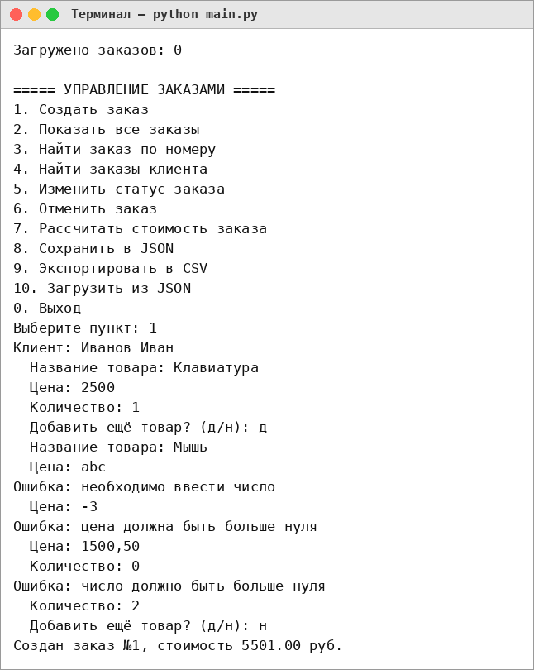
Рисунок 4.1 – Первый запуск без файла данных, создание заказа с проверкой ввода
Создан второй заказ, выполнены вывод всех заказов, поиск по номеру и по клиенту, изменение статуса. Недопустимый переход статуса и неизвестный статус обрабатываются без аварийного завершения.
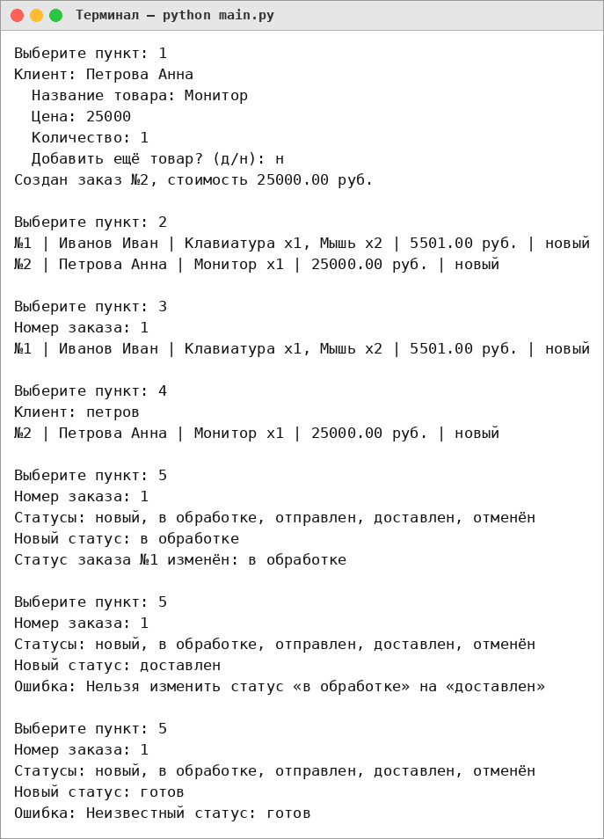
Рисунок 4.2 – Создание заказа, поиск, изменение статуса и недопустимые операции
Выполнены отмена заказа, повторная отмена (недопустимая операция), поиск несуществующего заказа (исключение OrderNotFoundError), расчёт стоимости, сохранение в JSON, экспорт в CSV и выход из программы.
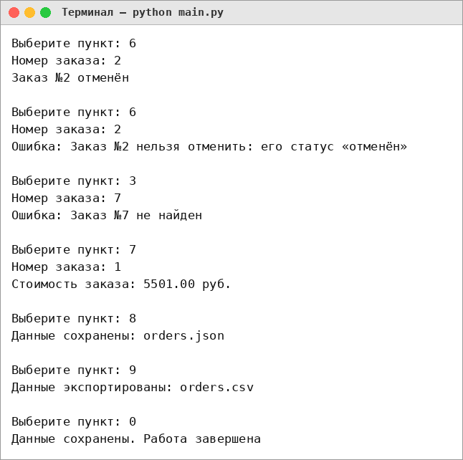
Рисунок 4.3 – Отмена заказа, обработка исключений, сохранение и экспорт данных
При повторном запуске ранее сохранённые заказы загружаются автоматически.
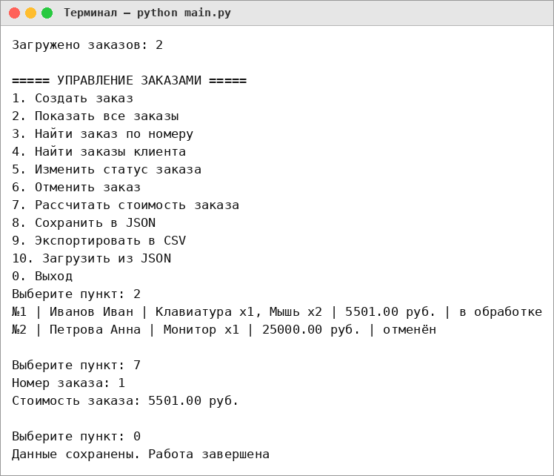
Рисунок 4.4 – Повторный запуск: автоматическая загрузка данных
Содержимое файла данных orders.json и результат экспорта orders.csv:
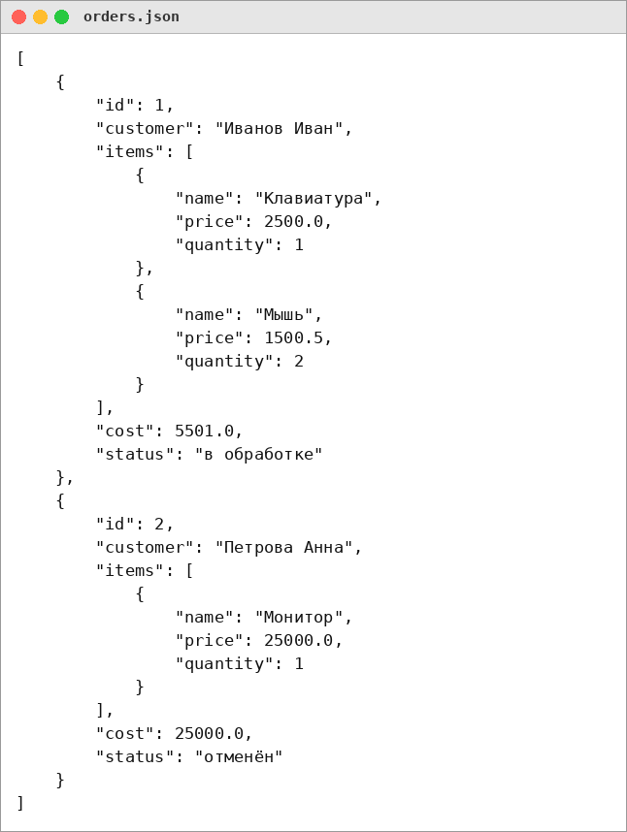
Рисунок 4.5 – Содержимое файла orders.json
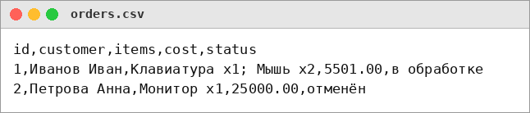
Рисунок 4.6 – Содержимое файла orders.csv
Если файл данных повреждён, программа выводит сообщение об ошибке (исключение StorageError) и продолжает работу с пустым списком.
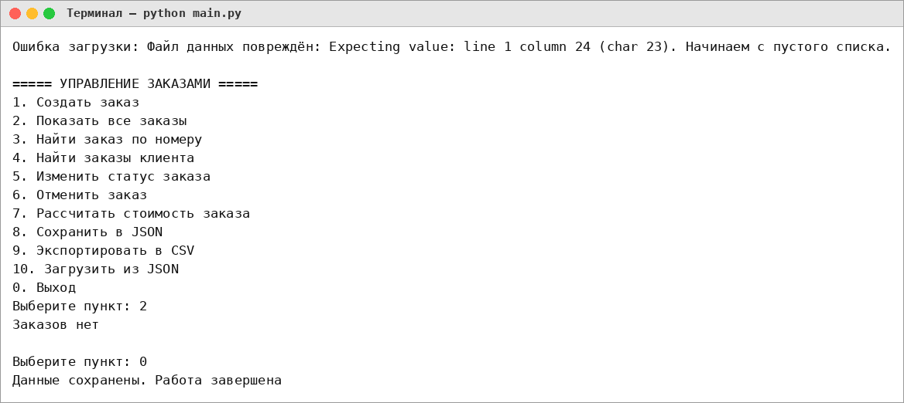
Рисунок 4.7 – Обработка повреждённого JSON-файла

7. Вывод
В ходе выполнения лабораторной работы разработано многомодульное консольное приложение для управления заказами. Программа разделена на слои: модели, бизнес-логика, хранилище и пользовательский интерфейс. Реализованы пользовательские исключения, в том числе OrderNotFoundError, а все типичные ошибки (некорректный ввод, отсутствие и повреждение файла данных, несуществующий заказ, недопустимые операции) обрабатываются без аварийного завершения.
Данные сохраняются в JSON и экспортируются в CSV; объекты преобразуются в словари методами to_dict() и восстанавливаются классовыми методами from_dict(). Хранилище оформлено интерфейсом Repository с реализацией JsonRepository. При повторном запуске программа автоматически загружает сохранённые данные.

